Лирическое отступление:

Исходя из н-ной свободы в правилах написания считаю, что придерживается официального стиля будет как минимум скучно

Какая профессия в ИТ будет актуальна и востребована через 10 лет?

Влажная мечта зарабатывать айтишный МРОТ в виде 300кк/нс, пафосно попивая кофе в Старбаксе закралась в мою голову еще в году ~2018. Тогда я увы ограничился базовым изучением Питона и алгоритмики в целом, самую малость потрогал базы данных и API разных соцсетей, уже в то время возник вопрос о выборе более узкое направление. Очевидно, это самое направление должно иметь такие качества как востребованность, возможность вертикального карьерного роста, доступность вакансии и их средняя оплата. В этом обзоре я не хочу затрагивать абстрактные направления которые только зарождаются или обязательно появятся, так как в ближайшие пару лет нужно многим из нас уже нужно будет искать себе галеру чтобы не умереть с голоду( Категорической ошибкой считаю высказывания на уровне "вот ща, выучу Q#, через 10 лет весь рот в квантовых компьютерах будет и сразу станут нужны квантовые программисты! Я буду такой востребованный! Мне будут платить миллиарды и никакой конкуренции, недобор же!" .

Геймдев

Начнем с самого сочного. Индустрия развлечения будет жить вечно и приносить сногсшибательные деньги, но если брать РУ или СНГ сегмент, то выбор данного направления становится немного спорным. Да, скоро будет закончена работа над перспективными Сталкером 2 и Atomic Heart, а проект Никиты «Две яхты» Буянова EFT (которому я недавно продал душу) продолжает покорять зарубежный рынок. Но по общей статистике это скорее исключение из правил. Так что если у вас нет желания сидеть за разработкой киперказуальных игр из рекламы или поднимать стартап с надеждой на его популярность, советую повременить с выбором данной темы и оставить работу уже существующим и хорошо укомплектованным командам.

Веб и мобильная разработка

Одно из самых перспективных направлений по моим оценкам. Почти в каждом инфографике спецы из этой области занимают лидирующие позиции как по свое численности, так и по оплате труда.

(Пример изстатьи на Хабре)

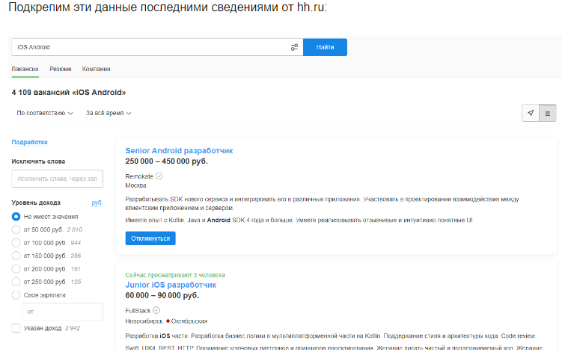

Так же стоить учесть, что в случае выбора слишком «простого» инструментария на уровне NOCODE разработчика или верстальщика на Tilda+Figma могут возникнуть существенные проблемы, так как рынок перенасыщен низкоуровневыми работниками данного стека.

Профессии, напрямую не связанные с написанием кода

Стоит учесть, что не каждый человек в ИТ занимается именно написанием кода для продукта.

Различные тестировщики, специалисты DevOps, PMы и другие многочисленные работники тоже будут востребованы. Главным плюсом изучения их деятельности это отсутвие привязки своими хардскилами к определенной области. Это почти что беспроигрышный вариант.

Источники:

<https://habr.com/ru/company/skillfactory/blog/704700/>

https://www.youtube.com/@ExtremeCode